Гехт Ирина Альфредовна
Временно исполняющая обязанности губернатора Ненецкого автономного округа

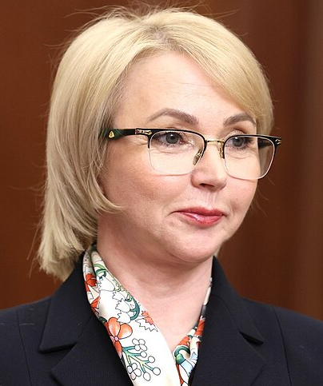

Родилась 30 ноября 1969 г. в г. Щучье Курганской области. В 1987 г. с медалью окончила среднюю школу г. Радужный Тюменской области.
В 1992 г. окончила исторический факультет Челябинского государственного университета, в 1998 г. – аспирантуру. Доцент кафедры «Социальная работа» ЧелГУ.
Кандидат педагогических наук.
Руководитель, организатор, общественный деятель.
Член ЦКК ВПП «ЕДИНАЯ РОССИЯ».
С 2003 г. член общественного совета при Комитете по социальной политике Законодательного собрания Челябинской области.
В 2006 г. избрана в Общественную палату Челябинской области, в 2008 г. единогласно переизбрана в ее второй состав.
С 2009 г. – заместитель председателя Общественной палаты Челябинской области.
С 28 апреля 2010 г. – первый заместитель Министра социальных отношений Челябинской области.
1 февраля 2011 г. назначена Министром социальных отношений Челябинской области.
С 19 ноября 2012 г. – заместитель Губернатора Челябинской области, с 2013 года - заместитель председателя Правительства Челябинской области, курирующий работу региональных органов исполнительной власти – Министерств социальных отношений, здравоохранения, образования и науки Челябинской области, Главного управления по труду и занятости населения Челябинской области.
С 24 сентября 2014 г. – член Совета Федерации Федерального Собрания Российской Федерации, представитель от исполнительного органа власти Челябинской области, заместитель председателя Комитета по аграрно-продовольственной политике и природопользованию.
21 сентября 2019 г. назначена первым заместителем Губернатора Челябинской области.
С 8 мая 2024 по 15 января 2025 года председатель правительства Запорожской области.
С 2025 года заместитель полномочного представителя Президента РФ в Северо-Западном федеральном округе.
18 марта 2025 года указом президента России назначена временно исполняющей обязанности губернатора Ненецкого автономного округа

Член Президиума Челябинского Регионального Политического Совета партии «Единая Россия».
Кандидат педагогических наук, доцент кафедры «Социальная работа» ЧелГУ.
Является одной из двух женщин среди руководителей регионов России.

Награды
Заслуженный работник высшей школы Российской Федерации
Медаль «За заслуги в проведении Всероссийской переписи населения»
Медаль «За содружество во имя спасения», МЧС России
Памятная юбилейная медаль «100 лет со дня учреждения Государственной думы в России»
Медаль 20 лет Совета Федерации
Знак отличия «За заслуги перед Челябинской областью»
Медаль «За заслуги перед Челябинской областью» II степени (7 мая 2024)
Благодарственное письмо Президента Российской Федерации
Благодарность Правительства Российской Федерации
Почётная грамота Председателя Совета Федерации Федерального Собрания Российской Федерации
Благодарность Председателя Совета Федерации Федерального Собрания Российской Федерации
Почётная грамота Министерства социальных отношений Челябинской области
Грамота Председателя Комитета Государственной думы по безопасности — за вклад в законотворческую деятельность по противодействию коррупции
Грамота Патриаршего центра духовного развития детей и молодежи Русской православной церкви.
Нагрудный знак «За заслуги» II степени (Челябинское региональное отделение Всероссийского общества глухих)

